Après plusieurs années de forte croissance, la collecte de lait bio en France a augmenté plus lentement en 2022, de +2,7% par rapport à 2021. Ce ralentissement se confirme sur le début d’année 2023 : sur les deux premiers mois, les livraisons n’ont crû que de 0,7% par rapport à 2022. D’après notre enquête de conversion, la collecte pourrait atteindre son plafond au cours du premier semestre 2023.

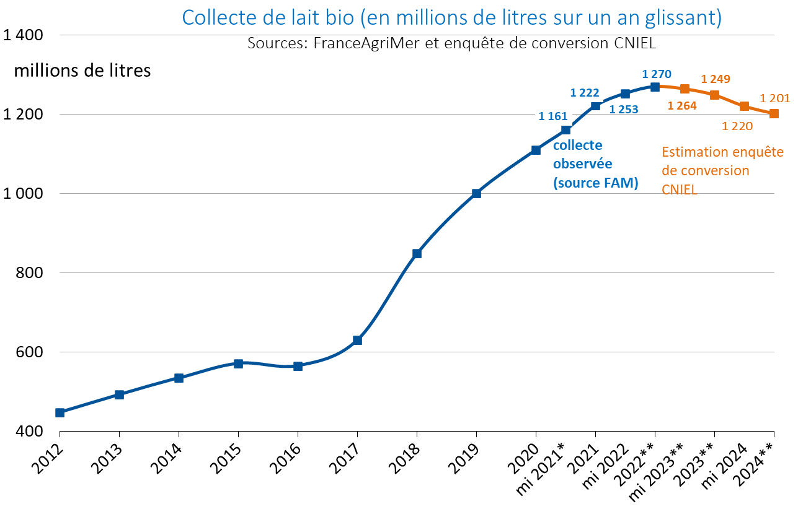

Cette situation s’explique par une très forte accélération des cessations d’activité d’atelier lait bio. Le nombre de points de collecte bio a même déjà commencé à diminuer. En février, il était en baisse de 1,5% par rapport à février 2022, alors qu’environ 200 conversions ont abouti entre temps.

Auparavant marginales en bio grâce à un meilleur taux de reprise des exploitations, les cessations d’activités auraient concerné plus de 5% des fermes laitières bio sur un an glissant, dépassant ainsi le taux de cessation d'activité laitière conventionnelle, qui se situe autour de 4,5% par ans. Environ 1/3 de ces cessations d’atelier lait bio sont imputables à des retours en conventionnel. Le reste est lié à des arrêts de l’atelier lait, ou de l’activité agricole, ce qui a pour conséquence d’accélérer la déprise laitière dans certaines zones.

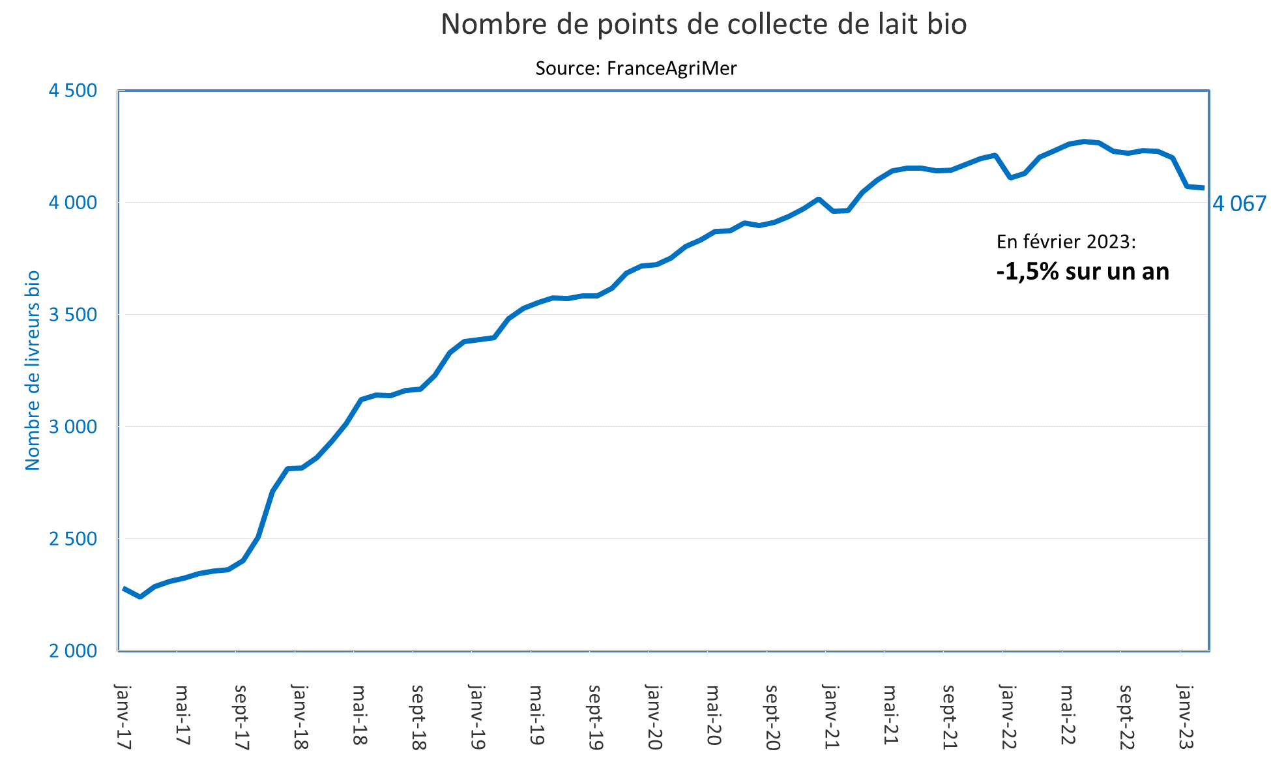

En 2022, la collecte a suivi des trajectoires divergentes entre le Nord et le Sud de la France. La production de lait bio a continué de progresser en Bretagne, en Normandie, et dans les Pays-de La Loire, mais a commencé à décroître en Auvergne Rhône-Alpes, région dans laquelle le nombre de producteurs bio a déjà reculé de près de 8% en un an.

Après plusieurs années de forte croissance, la consommation de produits laitiers bio s’est retournée en 2021, et recule depuis dans toutes les familles de produits. En 2022, les ventes de produits laitiers bio en grandes et moyennes surfaces sont revenues à leur niveau de 2018, alors que la collecte, représentée par la courbe rouge, a entre-temps crû de 50%. Sur les 3 premiers mois de 2023, la consommation continue de diminuer au même rythme.

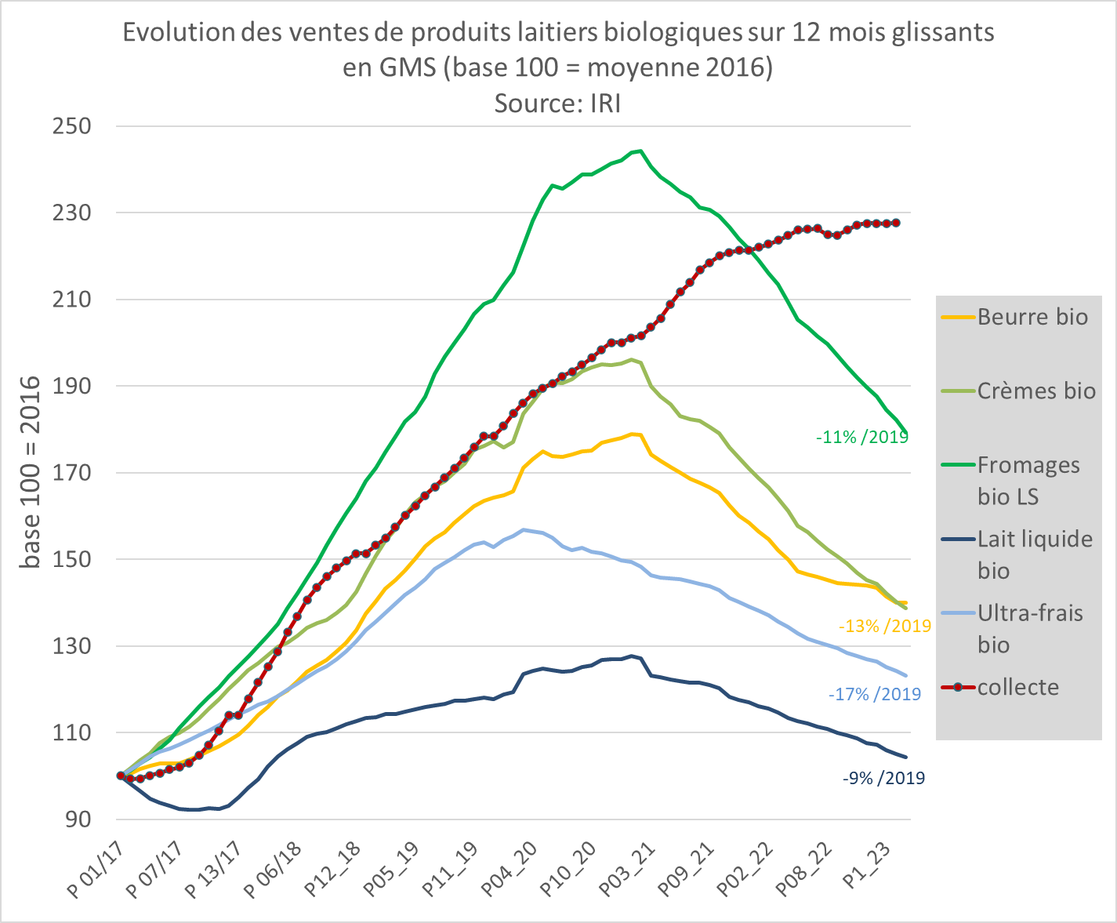

Par conséquent, les déclassements de lait bio ont fortement augmenté. D’après nos estimations, au moins 35% du lait bio collecté en 2022 aurait été déclassé. Ce chiffre exprimé en équivalent lait occulte le fort déséquilibre matière qui caractérise la filière bio, avec une plus forte demande pour la matière grasse biologique.

Les éleveurs bio n’ont pas été épargnés par la flambée des coûts de production, dans un contexte de canicule et de sécheresse, qui a particulièrement affecté les systèmes herbagers. D’après les estimations de l’institut de l’élevage, leurs couts de productionauraient augmenté de près de 10% en 2022.  De plus, à cause du déséquilibre de marché, le prix du lait bio a stagné en moyenne en 2022, contrairement au prix du lait conventionnel qui a augmenté de 23%. Par conséquent, d’après l’institut de l’élevage, le revenu courant par unité de main d’œuvre aurait baissé de 7000€ dans les fermes bio de plaine en un an, et de 18 000 € depuis 2018. D’après l’observatoire des coûts de production publié par le CNIEL, la situation s’est même davantage dégradée dans les fermes bio de montagne, qui ont subi des hausses de coûts de production plus fortes ces dernières années. Depuis l’automne, le prix du lait bio progresse toutefois plus significativement, mais avec une forte hétérogénéité entre les laiteries. En février, le prix du lait bio se situait en moyenne 7% au-dessus de son niveau de 2022.

Le ralentissement de la consommation de produits bio comporte certes des causes structurelles. Les ventes de produits bio avaient commencé à ralentir avant l’apparition de l’inflation fin 2021, et plusieurs études auprès des consommateurs ont montré une certaine altération de la perception des bénéfices des produits bio sur la santé et l’environnement.

Néanmoins, cette déconsommation pourrait surtout être liée à des facteurs conjoncturels, et donc par définition transitoires. En effet, l’inflation actuelle se traduit par une descente en gamme de la consommation, qui pénalise particulièrement les produits bio. Ce graphique montre une très forte corrélation inverse entre le taux annuel d’inflation générale dans l’économie, et l’évolution de la consommation des produits laitiers bio en Grandes et Moyenne Surface. L’accélération de la déconsommation de produits bio coïncide en effet parfaitement avec les prémices de l’inflation fin 2021, et avec son explosion à la suite de la guerre en Ukraine en 2022. Le ralentissement attendu de l’inflation au second semestre pourrait donc permettre une reprise partielle de la consommation.